软件工程项目概要设计

- 系统数据流图
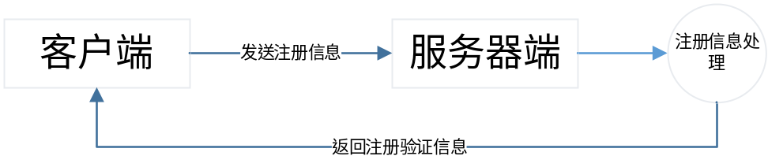
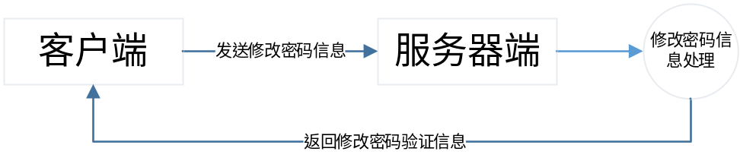
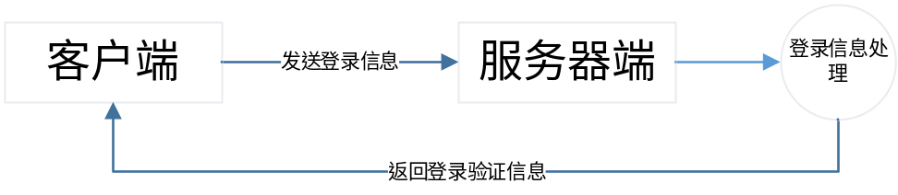
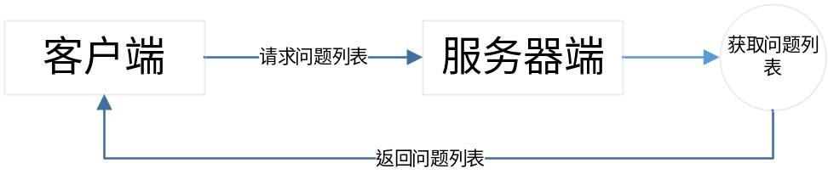
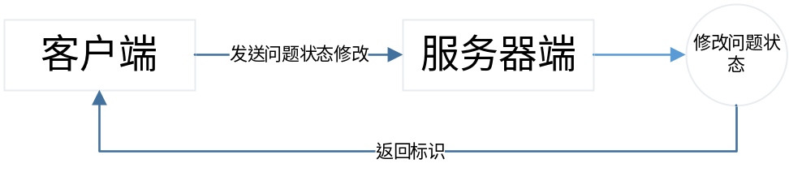
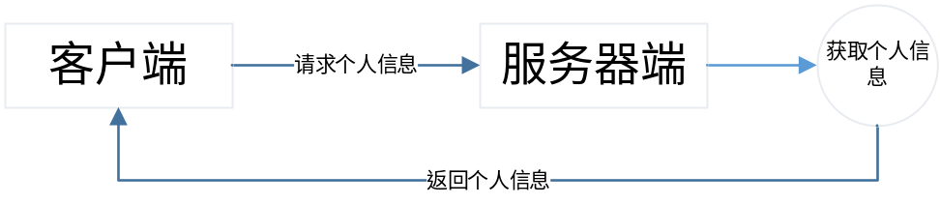

二、系统序列图
根据需求分析中的用例图及基础路径为基础，得到以下序列图并进行分析：
一、客户端注册流程序列图：
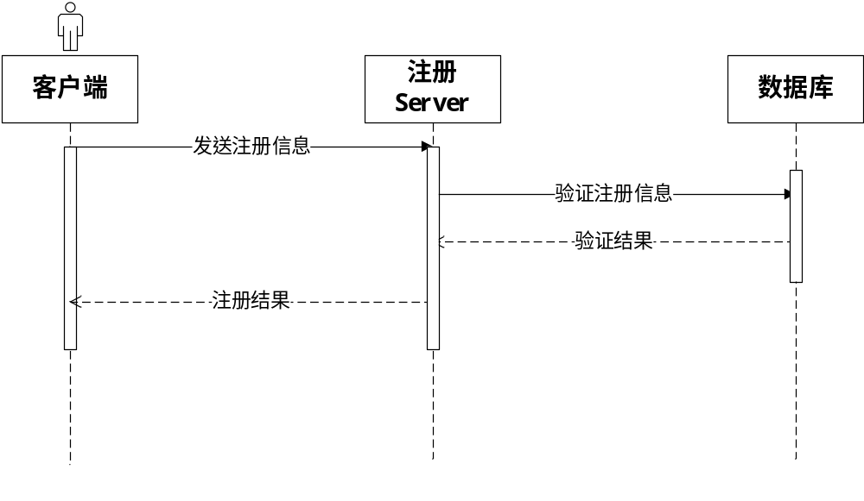

二、客户端修改密码流程序列图：

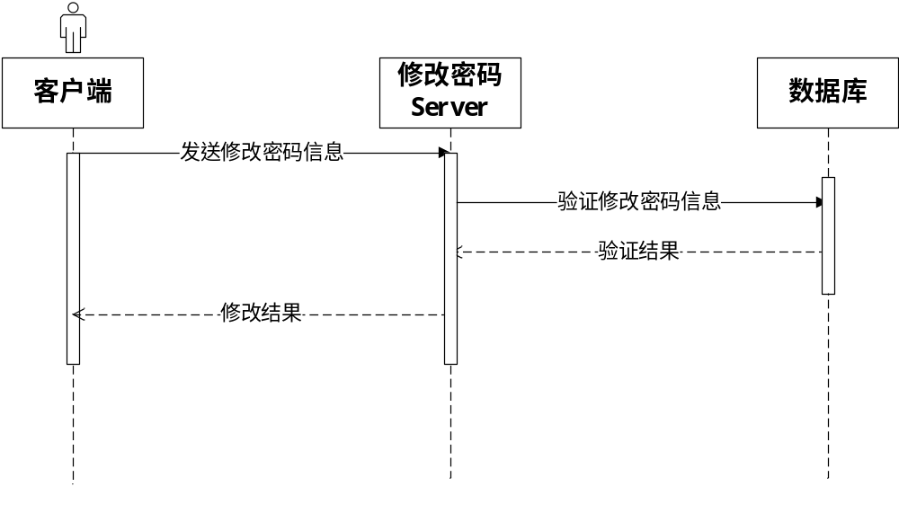

三、客户端登录流程序列图：

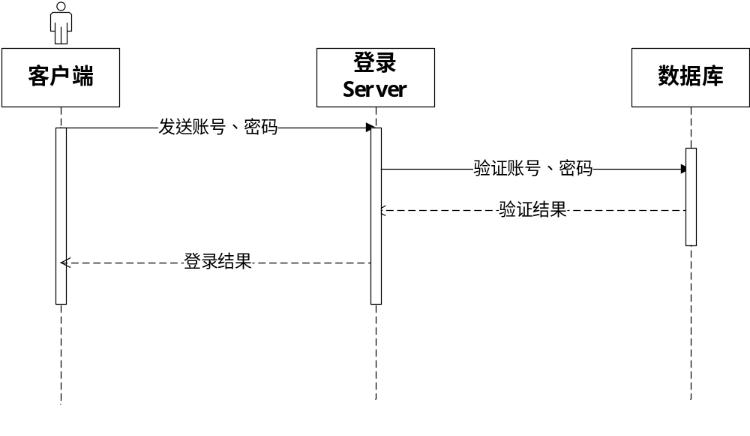

四、客户端请求问题列表流程序列图：

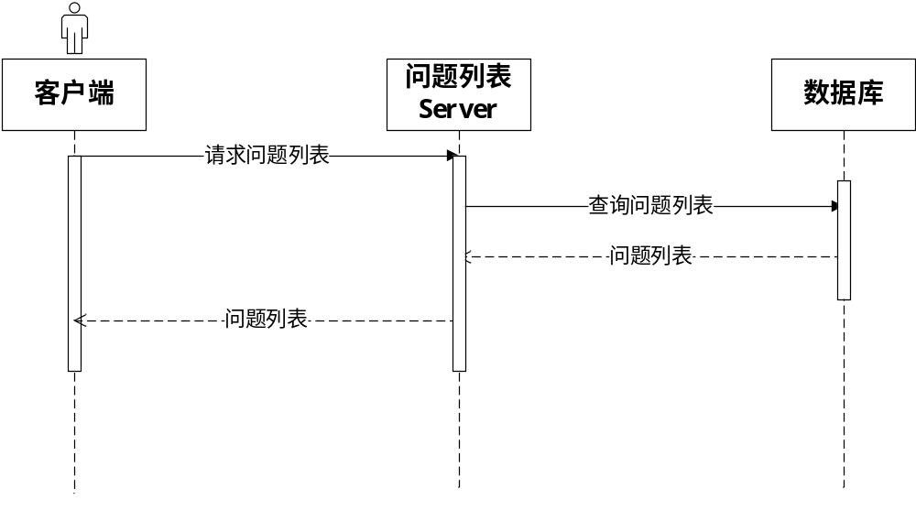

五、客户端修改问题状态流程序列图：

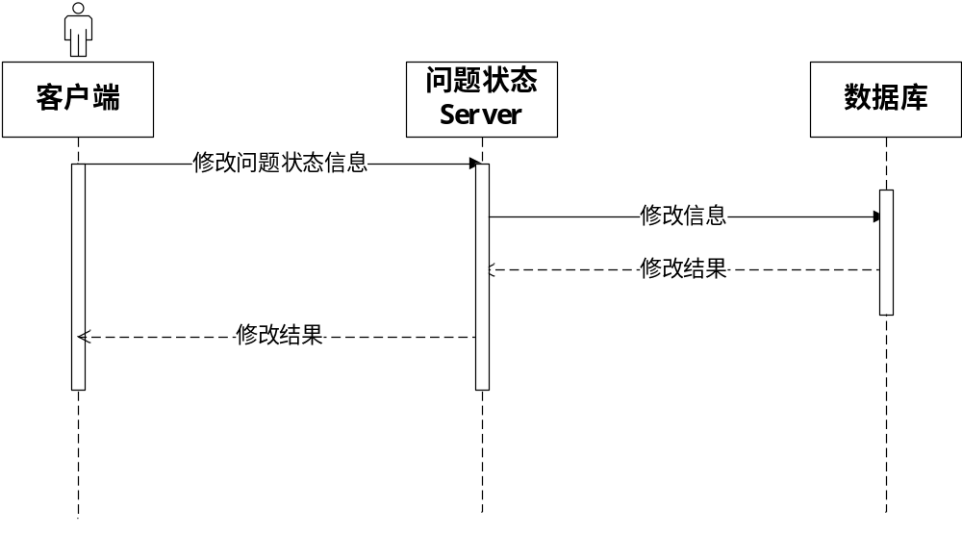

六、客户端请求个人信息流程序列图：

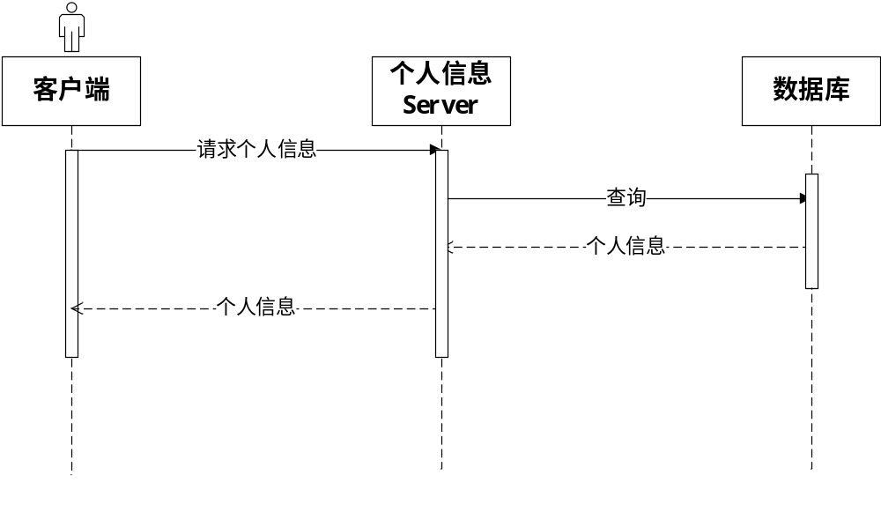

- 系统类图
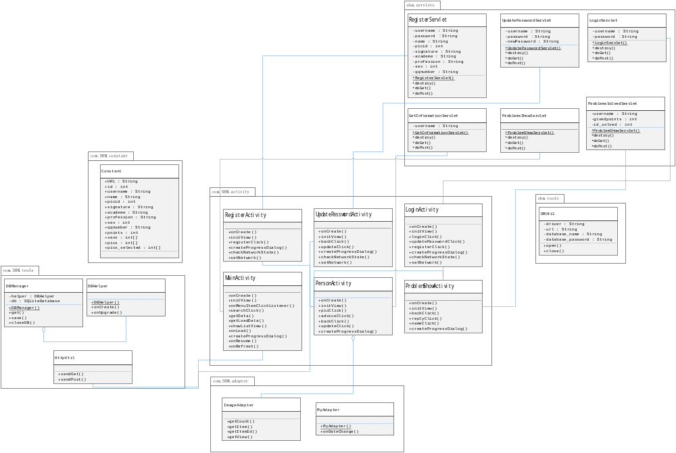
- 数据库概要设计：
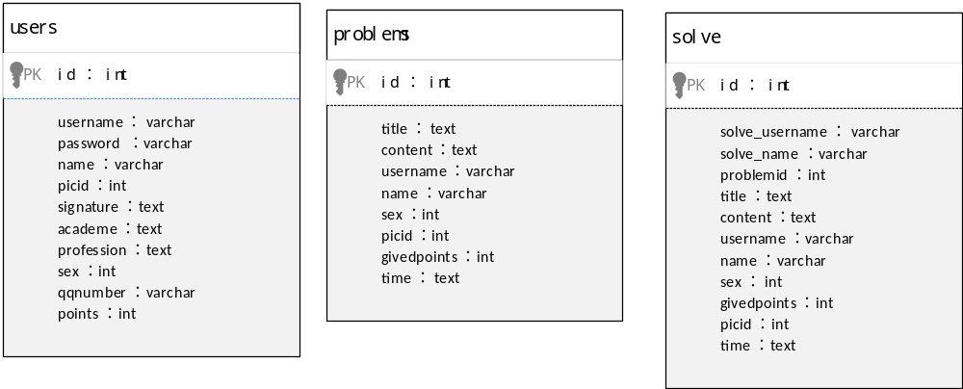
- 运行时设计
- 客户端通过几个activity进行界面显示，在activity里通过线程发送http到服务器进行交互
- 服务器通过几个servlet来接收客户端的信息，并通过PrintWriter返回信息给客户端
- 运行时错误处理
主要错误可能存在以下几点：
1.信号不好，客户端post请求一直持续，程序无法继续进行
处理办法：通过设置post的超时处理，弹出dialog提示用户超时

